МБГУ “ ТР Саба муниципаль районы Олы Арташ төп гомумбелем бирү мәктәбе”

“Юлда йөрсәң, сак бул!”

(1-4 сыйныфлар үткәрелгән класстан тыш чара.)

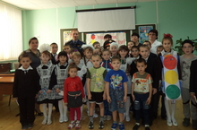

Төзеде :
башлангыч сыйныф укытучылары
Валиева Э. М.
Гаялетдинова З. Д.
Мөхәммәтҗанова Л. Б.
Гайсина Г. Я.

Максат:1. Укучыларның юл йөрү кагыйдәләре буенча белемнәрен арттыру һәм үзләштерү дәрәҗәсен тикшерү.
2.Балаларның игътибарлылыгын,мөстәкыйль эзләнүен,иҗади сәләтләрен үстерү.
3.Юл йөрү кагыйдәләрен өйрәнүгә кызыксыну уяту, балаларның үзара аралашуларын яхшырту, дуслык, бердәмлек хисләре тәрбияләү.
Җиһазлау: юл билгеләре, табышмаклар, презентацияләр, светофор макеты, укучыларның рәсемнәре.

КИЧӘНЕҢ БАРЫШЫ
Зал бәйрәмчә бизәлә. Бер якта "Юл йөрү кагыйдәләре", икенче ягында “Юлда йөрсәң, сак бул!" дигән плакатлар эленә.

Алып баручы. Балалар, без кая килеп чыктык икән? Игътибар белән карагыз әле, берәр юл күрәткече күренмиме?(Балалар төрле якка караналар. Берсе зур гына конвертка салынган хат таба. Кычкырып укый.)
“Без – юл билгеләре. Халыкны, шоферларны, юлаучыны төрле хәвеф-хәтәрдән кисәтәбез, безгә игътибар итмичә узып китүчеләр өчен борчылабыз. Ә беркөнне Кирлемән исемле бер тәртипсез бала тагын да зуррак хата эшләде. Безнең барыбызны да юл чатларыннан җыеп алды. Хәзер ул урыннарда сәгать саен төрле юл хәвефләре булырга мөмкин. Төрле күңелсез хәлләрне булдырмас өчен, зинһар безгә ярдәм күрсәтегез”.
1 нче укучы.
Аңлашылмый... без кайда?
Әй, дуслар, без нинди юлда?
Адаштыкмы икәнни соң...
Компас та юк бит кулда.
2 нче укучы.
Юллар озын, юллар таулы,
Барсам, юлым уңармы?
Юл билгеләре булмагач,
Ерак китеп булармы?
3 нче укучы.
Светофор утлары янмый,
Бу бит үзе зур бала!
Кызыл, яшел... ут янмагач,
Алардан нинди файда?
(Балаларның җаваплары тыңлана. Бүлмәгә Кирлемән керә.)
Кирлемән. Ха-ха! Юл билгеләре ярдәм көтә. Бернинди дә ярдәм булмаячак! Беркем дә езгә ярдәм итмәячәк!
Алып баручы. Без ярдәм итәбез. Шулай бит, балалар.
Укучылар. Әйе-әйе. Үзебез ярдәмгә киләбез.
Кирлемән. Ә сез кемнәр соң?
Алып баручы. Без – укучылар.
Кирлемән. Булмас.Сез дә аларга ярдәм итә алмассыз. Мин светофорны һәм юл билгеләрен ерак яшердем.Аларны тиз генә таба алмассыз. Анда барасы юл бик озын һәм хәвефле. Бернинди күрсәткечләр дә, билгеләр дә юк. Шулай булгач, сез анда бара да, таба да алмассыз. (Кирлемән китә.)
Алып баручы. Балалар, сез дә Кирлемәннең сүзләреннән куркып калмагансыздыр бит?
Укучылар. Ю-ю-к!
Табышмакларга җаваплар(презентация ярдәмендә)(2слайд)

Дүрт аяклы,
Кара тояклы,
Бар ягы тәрәзәле,
Нәрсә соң ул,бел әле?(з слайд)

Автобус(4 слайд)

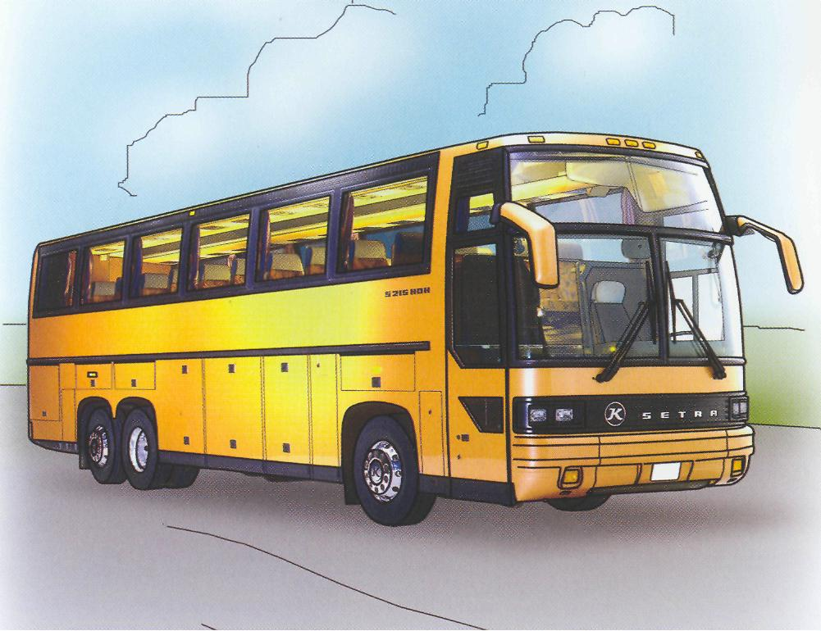

Ике тәгәрмәчле арба,
Атсыз да алга чаба. (5 слайд)

Велосипед( 6 слайд)

Маңгаенда мөгезе бар,
Боргаласаң -үкерә
Менеп атлансаң биленә
Җилдән җитез йөгерә. ( 7слайд)

Мотоцикл (8 слайд)
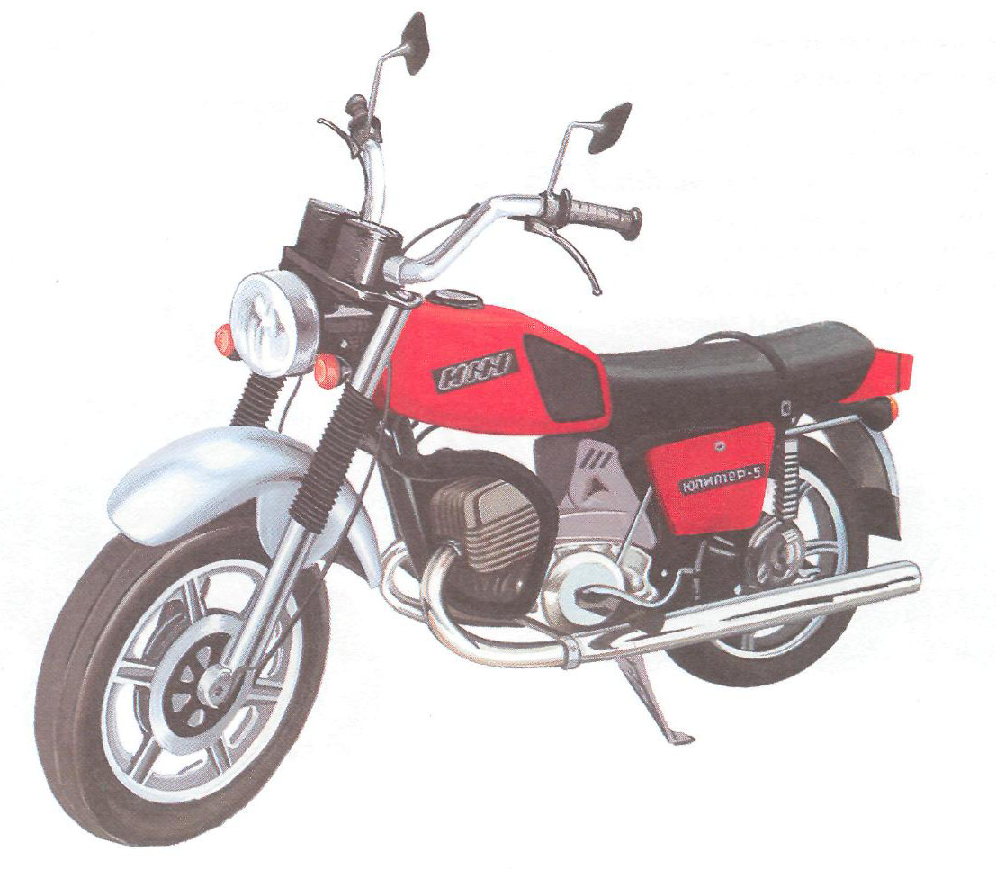

Үзе тыр да тыр килә,
Бар эшне эшли белә.
Сукалый да, тырмалый да
Я нәрсә ул,кем белә? (9 слайд)

Трактор( 10 слайд)
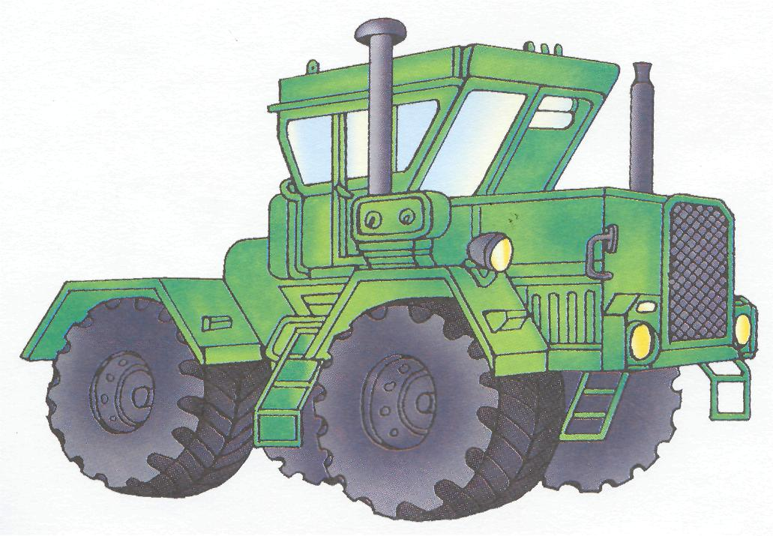

Уф- пуф итәр,
Еракка алып китәр,
Кирәк җиреңә илтәр. ( 11 слайд)

Поезд (12 слайд)

Андый билге булган җирдә
Йөреп була “сәпид” тә . ( 13 слайд)

Велосипед юлы ( 14 слайд)



Юлда туктап ял итәргә
Урын кирәк һәркемгә.
Җавап эзләп аптырамагыз,
Таныш билге ул сезгә. ( 15 слайд)

Ял итү урыны ( 16 слайд)

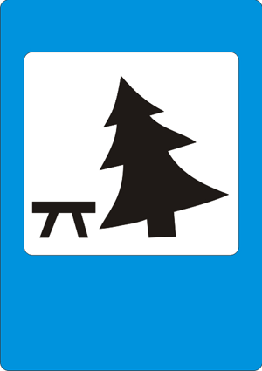
Залга йөгереп куян белән тиен керә.Кулларында туп.Алар шаяралар, кинәт туп тәгәрәп китә, җәнлекләр туп артыннар йөгерә,шулвакыт инспектор сыбызгы сызгыртып кисәтү ясый.
Инспектор.
Чү, туктагыз куян һәм тиен!
Юлга йөгереп чыкмагыз.
Карап тора светофор
Ул өйрәтә белмәгәнне:
Игътибарлы булыгыз!
Ул кыскалый күзләрен:
Кызыл, сары, яшелен.
Юлдан чыгарга сезгә
Кирәк бары яшел төс.
Эт.Ай-хай без белмәдек, юлда йөгерү кагыйдәләрен өйрәнмәдек.
Куян.
Хәзер инде нишләрбез,
Әйтегезче кем соң сез?
Инспектор. Мин – инспектор.Юлда бик кирәкле кеше. Җәяүле һәм машиналарның хәрәкәтен күзәтәм,ялгыш булса кисәтәм.Эссе җәйдә дә, яңгырлы көздә дә, төндә, көндә постта торам.( Тиен белән куян елый башлыйлар)
Инспектор.Дуслар, еламагыз тынычланыгыз.
Эт.Ничек инде еламаска без бит юлда йөри белмибез.

4укучы.Светофор булса урам чатында,
Игътибар белән син аңа кара.
Янса кызылут, тукта шунда ук.
Алга таба барырга һич бер юл юк,
5укучы.Сары ут янса игътибарлы бул!
Урамда әле ачык түгел юл.
Яшел ут янды-сиңа юл ачык,
Ашыкмый гына урам аша чык.
Инспектор. Менә килептәҗиттек.(Серле музыка ишетелә, кунакларны светофор каршы ала.)
Светофор. Исәнмесез дуслар! Мин-Светофор. Юл фәне иленең патшасы.
Урамнарны күзәтеп,
Ваемсызны кисәтеп,
Чатта торам мин.
Янып тора 3 күзем, Әйтеп тора 3 сүзне.
“Кузгалма” дип кызыл күз,
“ Сабыр” дия сары күз.
Я, дусларым минем турыда тагын ниләр беләсез?
6 укучы. Юл йөрү кагыйдәләрен
Һәрберкеше дә белсен.
Җәяүлеләр тротуарның
Тик уң ягыннан йөрсен.
7 укучы.Җәяүлеләр юлы аша
Чыгыгыз каршы якка.
Зебра сызыкларыкебек
Буялган ул юл акка.
8 укучы.Юлны аркылы чыкканда,
Башта кара сул якка.
Ә аннары, онытма син
Күз салырга уң якка.
9 укучы.Хәрәкәт күп
урамнарда,
Ялгыз гына йөрмә.
Кызыл ут янып торганда,
Каршы якка йөгермә!
10 укучы.Ашыгып йөри күрмәгез,
Беркайчан да шәһәрдә.
Бәлагә һич юлыкмассыз
Сак булсагыз әгәр дә.

Светофор.Дусларым, юлда йөргәндә игътибарлы булыгыз!
Инспектор.Ягез,балалар, кемнәр юл турында мәкәльләр белә,әйтеп күрсәтегез.
-Юлда йөрергә дә акыл кирәк.
-Урау булса да, юл яхшы.
-Юлга чыксаң азыгың үзең белән булсын.
-Юлга чыксаң юлдашың үзеңнән яхшы булсын.
-Юлга чыксаң уяубул!
Инспектор.Булдырдыгыз балалар!
(Юлданбер бала велосипед белән кагыйдәне бозып чабып китә, аның артыннан оныкларын җитәкләп әби чыга)
Әби. И – и, балакайларым, күзне йомып, юл аша тиз генә, йөгереп кенә чыга алсак?
1 кыз. Әнә теге әбигә сез игътибар итегез!
Чыгып бара юл аркылы бер гамьсез!
Светофорда кызыл ут, бераз гына көтегез!
Ул бара туктамый, инде хәзер нишлибез?
ЮХИДИ хезмәткәре. (Сызгыра. Әби туктамый. Йөгереп килә ). Исәнмесез, әбекәй! Сез юлда ничек йөрергә икәнен беләсезме? Күрәсезме светофорны, анда кызыл ут яна.
Әби. Аны белү миңа кирәк түгел, улым. Без ашыгабыз. Светофорыңа карамыйм да.
ЮХИДИ хезмәткәре. Әгәр машина килеп чыкса?
Онык. Әй, шофер безне күрер дә машинасын туктатыр әле.
ЮХИДИ хезмәткәре. Юк шул, машинаны бик тиз туктатып булмый аны.
Фаҗигаләр булмасын өчен җәяүлеләргә дә юл йөрү кагыйдәләрен белергә кирәк. Әйдәгез, юл йөрү кагыйдәләрен искә төшерәбез.
Каюмов Нияз башкаруында“Яшел урам”җыры.

Зебра:
Юлда аклы сызык күрсәң –
Булыр чыгу урыны.
Мин булмаган җирдән чыксаң –
Машина бүләр юлыңны.
Мине күрсәң дә ашыкма,
Светофорга кара син:
Юл читендә басып тора
Өч күзле бер командир.

Светофор:
Урамнарны күзәтәм,
Узганнарны кисәтәм,
Янып тора өч күзем,
Күреп торам ич үзем
Әйтеп торам өч күзем:
Кузгалма! – ди кызыл ут.
Сабыр! – дия сары ут.
Ярый! – дия яшел ут.
Әби. Рәхмәт барыгызга да. Очрашу минем өчен бик тә файдалы булды.
ЮХИДИ.Балалар, әбинең гаебе нәрсәдә? ( Җавап залдан) Светофорга карамый, кызыл утка чыга.
Җыр:”Светофор”
Кирлемән әйтә: Уф ардык .Әйдә минем туп белән уйныйсы килә!
Балалар белән туплар уйныйлар.
Машина килеп чыга, Кирлемән егыла.Милиция сызгырта.
Бер кыз сотовый телефоннан шалтырата.
-Кирлемән (ОЙ-ой дип ыңгыраша.)
Бер кыз керә:
-Алло, алло монда зур авария, кирлемән бәлага тарыган.

“ Юл билгеләре керә”
Әйтер өчен өч сүзен.
Кызыл әйтер: “Туктап кал!”
Сары әйтер : “Игътибар!”
Яшел әйтер: “Юл ачык,
Карап кына атлап чык!

2.Көзге кебек ялтырый юл -
Атларга да куркыта.
Бу билгене күргәч шофер
Рулен ныграк тота.

3. Син дә саграк бул зинһар,
Авызыңны “ачып” йөрмә,
Аяк тая, машина да,
Көпчәк астына кермә!

4. Әгәр яратмыйсың икән
Өйдә генә ятарга,
Җыенгансың икән бүген
Кино я театрга,
Бу билгене белү кирәк
Аны белү мөһим бигрәк.
Утырып булмый аннан башка
Трамвайга,автобускаю
Тукталышларда ул билге
Әверелә чып – чын дуска.

5. Кызыл белән куелган
Ак өчпочмак эчендә
Әй, йөгерә ике бала
Мәктәпкә бар көченә.
Бу билгене, билгеле,
Шоферлар бик шәп белә.
Аеруча сак булыгыз,
Юлдан балалар килә!

Малайлар башкаруында “Шофёр буласым килә” җыры.

6. Мөгезеннән тотарсың да
Утырасың, китәсен.
Кирәк җиргә бик тиз генә,
Ансат барып җитәсең.
Велосипед – транспортның
Бик тә уңайлы төре.

7. Педалеңне әйләндер дә
Теләсә кайда йөр.
Болай уйлап, ялгышма,
Алай гына түгел ул.
Зәңгәр түгәрәк эчендә
Ак велосипед көтеп торса,
Шушы булыр синең юл.

Бергә: Олы юлда бик күп алар -
Мондый тамга, билгеләр.
Ерактан ук күренәләр,
Гүя маяк, өлгеләр.

Кирлемән: Гафу итегез дусларым. Мин чыннан да юл кагыйдәләрен бөтенләй белмим икән бит.
Юл билгеләре мине
Бик күп нәрсәгә өйрәтте
Кирәк чакта боеруны
Кирәк чакта кисәтүне.
Рәхмәт Сезгә дусларым!
Уен “ Светофор”

Светофор сез миңа бик ошадыгыз . Шуңа күрә мин сезгә курыкмыйча юлда йөрергә рөхсәт бирәм.
Инспектор.
Әти белән әниләрне
Кайгылардан саклыйк без.
“ Юл фәне әлифбасы”ның
Һәр билгесен ятлыйк без.

Җыр:такмаклар”Имин булсын юлыгыз”
Юлга чыксаң бөтен җирдә
Кешеләр, машиналар.
Бертуктаусыз йөреп тора,
Бар да кая ашыга.
Юл аркылы чыгыйм,- дисәң
Башта сул якка кара.
Берүк машина бәрмәсен,
Дустым үзеңне сакла.
Юл йөрүнең кагыйдәсен
Өйрәник әле без дә.
Авыр хәлләрдә калмагыз,
Дусларым, әйдә сез дә?
Хәвеф- хәтәрсез йөрегез,
Юлларда имин берүк?!
Юл кагыйдәсен белегез,
Әйдә имгәнә күрмик?!
Исәнлек- саулык телибез
Без сезгә барыгызга.
Бәхет кенә юлдааш булсын
Йөргән юлларыгызда!

Кичә юл йөрү хәрәкәтенең өлкән инспекторы чыгышы белән тәмамалана.

Һәләкәтләр булмасын дип Телидер һәрбер йөрәк.
Шуңа күрә юл йөргәндә, Бик сак булырга кирәк !
Әти белән әниеңне Яшең җитәр йөзгәчә.
Кайгылардан сакла син. Имгәнүләр күрмәссең.
“Юл фәне әлифбасы”ның Юл йөрү кагыйдәләрен
Һәр билгесен ятла син. Онытма син кич-иртә.
Светофорның һәр әмерен Әти - әниең синең
Тиешенчә үтә син. Сау кайтуыңны көтә

Юлларда исән – имин йөрегез!

